Künstlermanagement für Hans-Jürgen Hufeisen
Langackerstrasse 11
CH 8057 Zürich
Kontakte

Gespräch mit Hans-Jürgen Hufeisen vereinbaren:
klaus@hufeisen.com

Download Fotos
Download Pressemappe
Interviews MP3 und Text
Konzertkalender
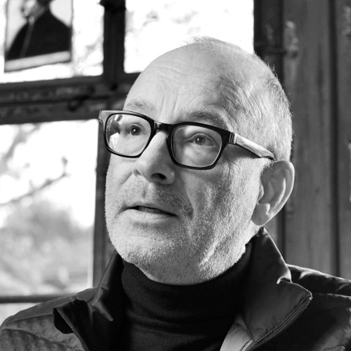

Foto: Michael Meier, Zürich

Hans-Jürgen Hufeisen
Komponist und Musiker

Hans-Jürgen Hufeisen ist der bekannteste Flötist Europas. Die musikalische Vielfalt seiner Holzinstrumenten schafft magische Momente; egal ob stille Klangräume oder begeisternde Virtuosität – sie findet ihre Zuhörer. Hufeisens Musik, vielfach inspiriert von uralten Melodien und doch zeitgenössisch im besten Wortsinn ist ein Geschenk an die Hörer und eine Bereicherung für das Leben. Nicht nur die über 4 Millionen verkauften CDs zeigen, dass der Mystiker der Melodie Freude zu verbreiten weiß.

In seiner ausgeprägten Konzerttätigkeit in Deutschland, Österreich und der Schweiz füllt Hans-Jürgen Hufeisen die größten Dome und Kirchen, aber auch kleine Kapellen werden von seinem Flötenspiel erfüllt. Denn egal ob groß oder klein, die Innigkeit der Musik schwingt durch die Luft, sobald sie anhebt und erklingt.

Bereits seit 21 Jahren ist Hufeisen als erfolgreicher Solist unterwegs. Diese Reife zeigt sich in seinen Konzerten und Aufnahmen. Begleitet wird er zumeist von einem Pianisten. Derzeit sind die größten Erfolge sein Zusammenwirken mit den geistreichsten Vordenkern und bekannten Gesichtern der beiden Kirchen, mit Pater Anselm Grün und Margot Käßmann. Zu ihren Meditationstexten formt Hufeisens Musik die Stimmung der KonzertMeditationen. So wird jedes Konzert auch eine ganz persönliche Begegnung mit der Musik, den Sprechenden und jedem Zuhörer mit sich selbst.

